**市中区城乡水务局**

**2023年政府信息公开工作年度报告**

本年度报告根据《中华人民共和国政府信息公开条例》和《国务院办公厅政府信息与政务公开办公室关于印发<中华人民共和国政府信息公开工作年度报告格式>的通知》相关要求编制并向社会公开。本年度报告电子版可从市中区人民政府门户网站（http://www.zzszq.gov.cn/）查阅或下载。本报告所列数据的统计时限自2023年1月1日起至2023年12月31日止。如对本报告有疑问，可与市中区城乡水务局联系（地址：枣庄市市中区龙庭路43号，邮编：277100，电话：0632-3314050，电子邮箱：[szqswjadmin@zz.shandong.cn](mailto:szqswjadmin@zz.shandong.cn) ） 。

**一、总体情况**

2023年，市中区城乡水务局认真贯彻落实《中华人民共和国政府信息公开条例》，着力健全完善信息公开工作体系，强化信息公开载体建设，结合我局工作实际，进一步健全组织机构，完善信息公开机制，强化各项工作措施，在扩大公众知情权、满足公众信息需求方面取得了积极成效。

**（一）主动公开**

2023年，我局主动公开信息207条，其中在区政府门户网站公开86条，其他渠道公开121条。

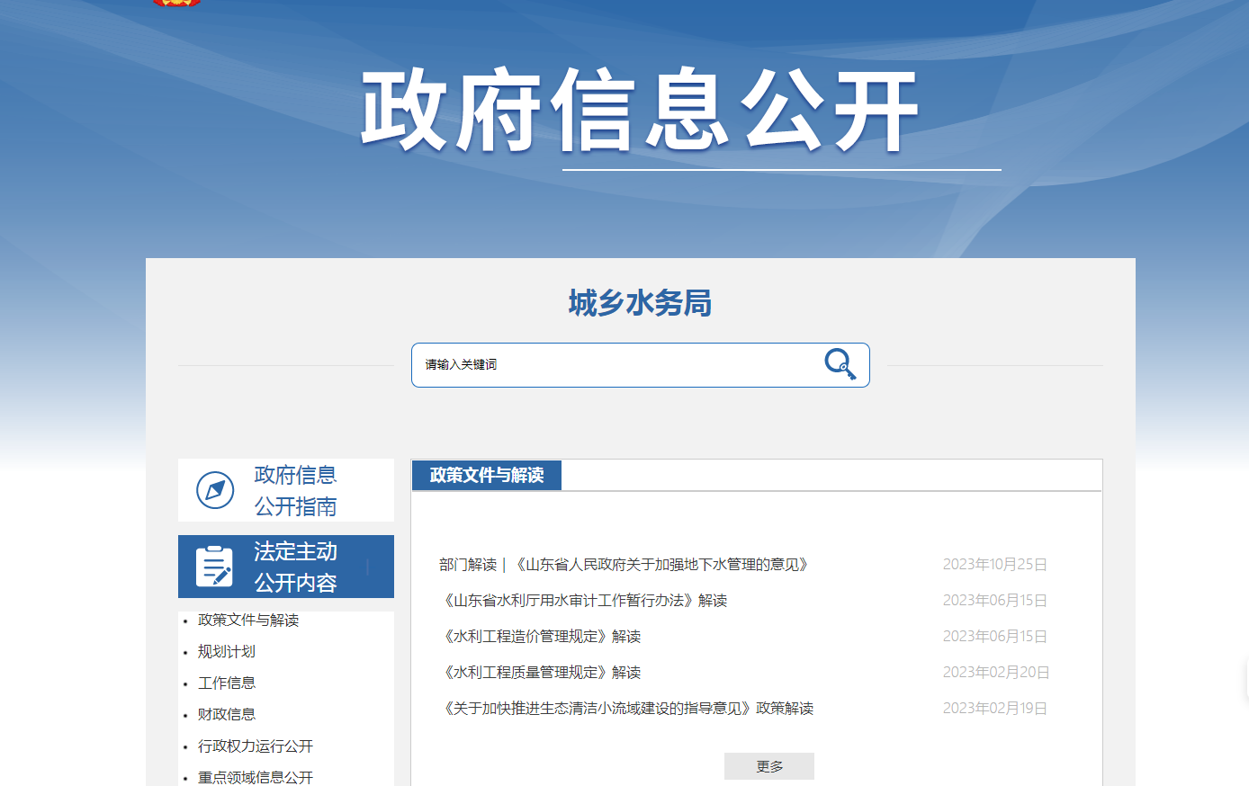

**（二）依申请公开**

2023年区城乡水务局未收到政府信息公开申请，无收费和减免事项，无因信息公开申请而被提起行政复议和行政诉讼情况。

1. **政府信息管理**

加强统一领导，有序规划工作并进一步建立健全信息公开保密审查制度。同时安排专人管理、维护、保障信息公开工作，提高信息发布质量。

**（四）政府信息公开平台建设**

2023年，我局主要从电子化公开、纸质化公开渠道推进政府信息公开工作。一是加强政务公开平台建设，配合上级更新完善政府信息公开平台。二是设置公开宣传栏，为公民、法人和其他组织获取政府信息提供便利。

**（五）监督保障**

为加强对政务公开工作的组织领导，根据《政府信息公开条例》及时调整政务公开领导小组。

**二、主动公开政府信息情况**

|  |  |  |  |
| --- | --- | --- | --- |
| 第二十条第（一）项 | | | |
| 信息内容 | 本年制发件数 | 本年废止件数 | 现行有效件数 |
| 规章 | 0 | 0 | 0 |
| 行政规范性文件 | 0 | 0 | 0 |
| 第二十条第（五）项 | | | |
| 信息内容 | 本年处理决定数量 | | |
| 行政许可 | 0 | | |
| 第二十条第（六）项 | | | |
| 信息内容 | 本年处理决定数量 | | |
| 行政处罚 | 1 | | |
| 行政强制 | 0 | | |
| 第二十条第（八）项 | | | |
| 信息内容 | 本年收费金额（单位：万元） | | |
| 行政事业性收费 | 3384.6219 | | |

**三、收到和处理政府信息公开申请情况**

|  |  |  |  |  |  |  |  |  |  |
| --- | --- | --- | --- | --- | --- | --- | --- | --- | --- |
| （本列数据的勾稽关系为：第一项加第二项之和，  等于第三项加第四项之和） | | | 申请人情况 | | | | | | |
| 自然人 | 法人或其他组织 | | | | | 总计 |
| 商业企业 | 科研机构 | 社会公益组织 | 法律服务机构 | 其他 |
| 一、本年新收政府信息公开申请数量 | | | 0 | 0 | 0 | 0 | 0 | 0 | 0 |
| 二、上年结转政府信息公开申请数量 | | | 0 | 0 | 0 | 0 | 0 | 0 | 0 |
| 三、本年度办理结果 | （一）予以公开 | | 0 | 0 | 0 | 0 | 0 | 0 | 0 |
| （二）部分公开（区分处理的，只计这一情形，不计其他情形） | | 0 | 0 | 0 | 0 | 0 | 0 | 0 |
| （三）不予公开 | 1.属于国家秘密 | 0 | 0 | 0 | 0 | 0 | 0 | 0 |
| 2.其他法律行政法规禁止公开 | 0 | 0 | 0 | 0 | 0 | 0 | 0 |
| 3.危及“三安全一稳定” | 0 | 0 | 0 | 0 | 0 | 0 | 0 |
| 4.保护第三方合法权益 | 0 | 0 | 0 | 0 | 0 | 0 | 0 |
| 5.属于三类内部事务信息 | 0 | 0 | 0 | 0 | 0 | 0 | 0 |
| 6.属于四类过程性信息 | 0 | 0 | 0 | 0 | 0 | 0 | 0 |
| 7.属于行政执法案卷 | 0 | 0 | 0 | 0 | 0 | 0 | 0 |
| 8.属于行政查询事项 | 0 | 0 | 0 | 0 | 0 | 0 | 0 |
| （四）无法提供 | 1.本机关不掌握相关政府信息 | 0 | 0 | 0 | 0 | 0 | 0 | 0 |
| 2.没有现成信息需要另行制作 | 0 | 0 | 0 | 0 | 0 | 0 | 0 |
| 3.补正后申请内容仍不明确 | 0 | 0 | 0 | 0 | 0 | 0 | 0 |
| （五）不予处理 | 1.信访举报投诉类申请 | 0 | 0 | 0 | 0 | 0 | 0 | 0 |
| 2.重复申请 | 0 | 0 | 0 | 0 | 0 | 0 | 0 |
| 3.要求提供公开出版物 | 0 | 0 | 0 | 0 | 0 | 0 | 0 |
| 4.无正当理由大量反复申请 | 0 | 0 | 0 | 0 | 0 | 0 | 0 |
| 5.要求行政机关确认或重新  出具已获取信息 | 0 | 0 | 0 | 0 | 0 | 0 | 0 |
| （六）其他处理 | 1.申请人无正当理由逾期不补正、行政机关不再处理其政府信息公开申请 | 0 | 0 | 0 | 0 | 0 | 0 | 0 |
| 2.申请人逾期未按收费通知要求缴纳费用、行政机关不再处理其政府信息公开申请 | 0 | 0 | 0 | 0 | 0 | 0 | 0 |
| 3.其他 | 0 | 0 | 0 | 0 | 0 | 0 | 0 |
| （七）总计 | | 0 | 0 | 0 | 0 | 0 | 0 | 0 |
| 四、结转下年度继续办理 | | | 0 | 0 | 0 | 0 | 0 | 0 | 0 |

**四、政府信息公开行政复议、行政诉讼情况**

|  |  |  |  |  |  |  |  |  |  |  |  |  |  |  |
| --- | --- | --- | --- | --- | --- | --- | --- | --- | --- | --- | --- | --- | --- | --- |
| 行政复议 | | | | | 行政诉讼 | | | | | | | | | |
| 结果 维持 | 结果 纠正 | 其他 结果 | 尚未 审结 | 总计 | 未经复议直接起诉 | | | | | 复议后起诉 | | | | |
| 结果 维持 | 结果 纠正 | 其他 结果 | 尚未 审结 | 总计 | 结果 维持 | 结果 纠正 | 其他 结果 | 尚未 审结 | 总计 |
| 0 | 0 | 0 | 0 | 0 | 0 | 0 | 0 | 0 | 0 | 0 | 0 | 0 | 0 | 0 |

**五、存在的主要问题及改进情况**

**（一）2022年存在问题整改情况**

我局针对2022年存在的问题进行严抓整改，加强对信息公开工作人员的能力提升，进一步提高政务公开实效性，同时根据信息公开处理程序，做好主动公开政府信息的发布工作，按照要求及时、准确、规范发布信息，规范公开信息，增强公开时效性。

**（二）2023年存在问题**

2023年，我局在政府信息公开工作上虽然取得一定成绩，对照区委、区政府要求，还有一些不足和差距，公开的形式比较单一，信息发布精准度不高，宣传和引导工作需要进一步加强。

**（三）改进措施**

一是继续发挥好区政府门户网站的作用。依托政府网站建立统一的政务信息公开平台。二是不断改进政务公开方式。切实做到该应公开尽公开，不断提高政务公开的到达率和实效。三是持续深化学习，提升业务能力。组织各科室工作人员认真学习《中华人民共和国政府信息公开条例》等。严格按照新条例、新办法要求，强化主动公开意识，及时准确公开信息，不断提升政务公开工作水平。四是进一步扩展信息公开范围。注重信息时效性，认真梳理政务公开事项，查漏补缺，确保应公开尽公开。

**六、其他需要报告的事项**

**（一）收取信息处理费的情况**

 市中区城乡水务局全年未发生因政府信息公开产生的收费事项。

1. **落实上级年度政务公开工作要点情况**

 2023年度枣庄市市中区城乡水务局严格按照上级年度政务公开工作要点开展工作，狠抓任务落实，确保完成各项工作目标。

1. **人大代表建议和政协委员提案办理情况**

2023年，市中区城乡水务局共承办区级人大代表建议4件，办复率100%；未承办区政协委员提案。

1. **本行政机关年度政务公开工作创新情况**

本年度市中区城乡水务局拓宽宣传渠道，设立政务公开专栏，充实各栏目信息公开内容，利用政务号、中国水日、世界水周、城市节水宣传、全国科普日等活动，扩大信息公开的覆盖面，切实保障公众知情权。

市中区城乡水务局

2024年1月 18日